Struktur Notebook Mahasiswa
- Bagian 1: Import library & membuat dataset.
- Bagian 2: Visualisasi 1 – Bar Chart + penjelasan.
- Bagian 3: Visualisasi 2 – Line Chart + penjelasan.
- Bagian 4: Visualisasi 3 – Pie/Scatter + penjelasan.
- Bagian 5: Kesimpulan & rekomendasi.

Import library & membuat dataset.
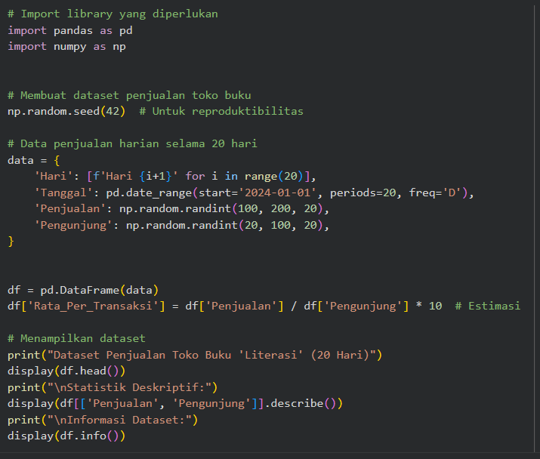
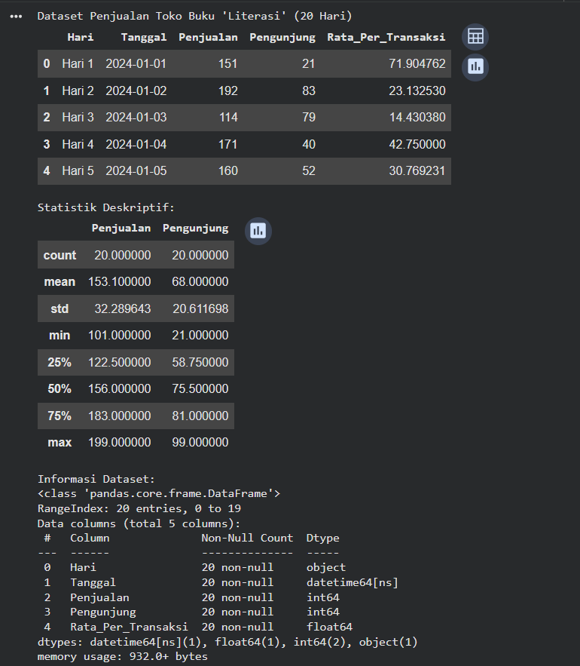

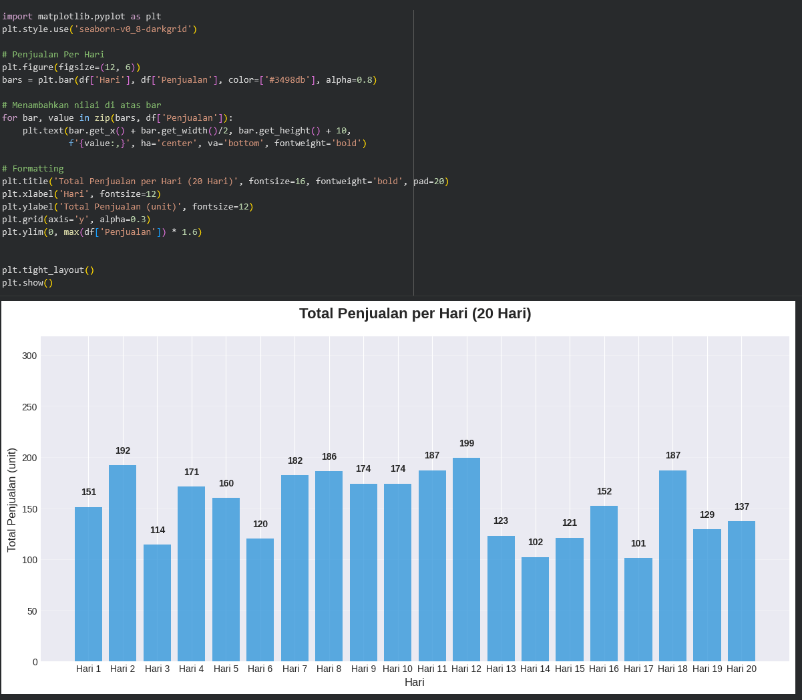
Visualisasi 1 – Bar Chart + penjelasan.
Chart pertama menampilkan total penjualan harian dalam bentuk bar chart.
- Penjualan berada pada rentang 100 - 200 unit per hari.
- Beberapa hari terlihat menjadi lebih banyak penjualannya pada Hari 2, Hari 11, Hari 12 dan Hari 18

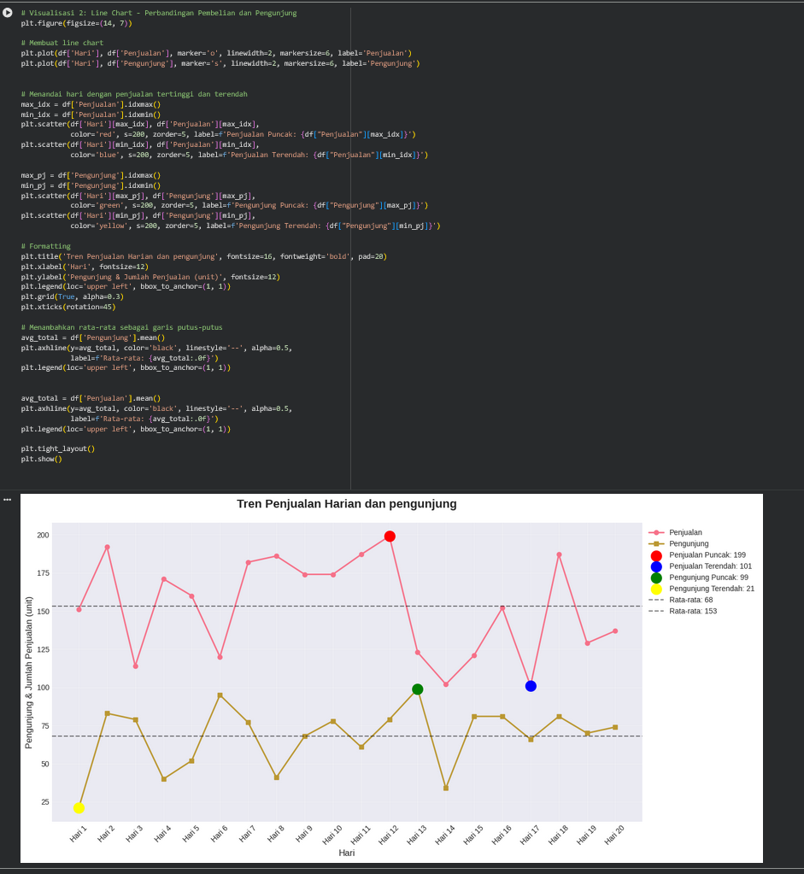
Visualisasi 2 – Line Chart + penjelasan.
Di chart kedua, Anda memvisualisasikan 2 variabel sekaligus::
- Rata-rata penjualan harian: 153 unit
- Hari dengan penjualan tertinggi: Hari 12 (199 unit)
- Hari dengan penjualan terendah: Hari 17 (101 unit)
- Rata-rata pengunjung harian: 68 Orang
- Hari dengan pengunjung tertinggi: Hari 13 (99 orang)
- Hari dengan pengjunjung terendah: Hari 1 (21 orang)

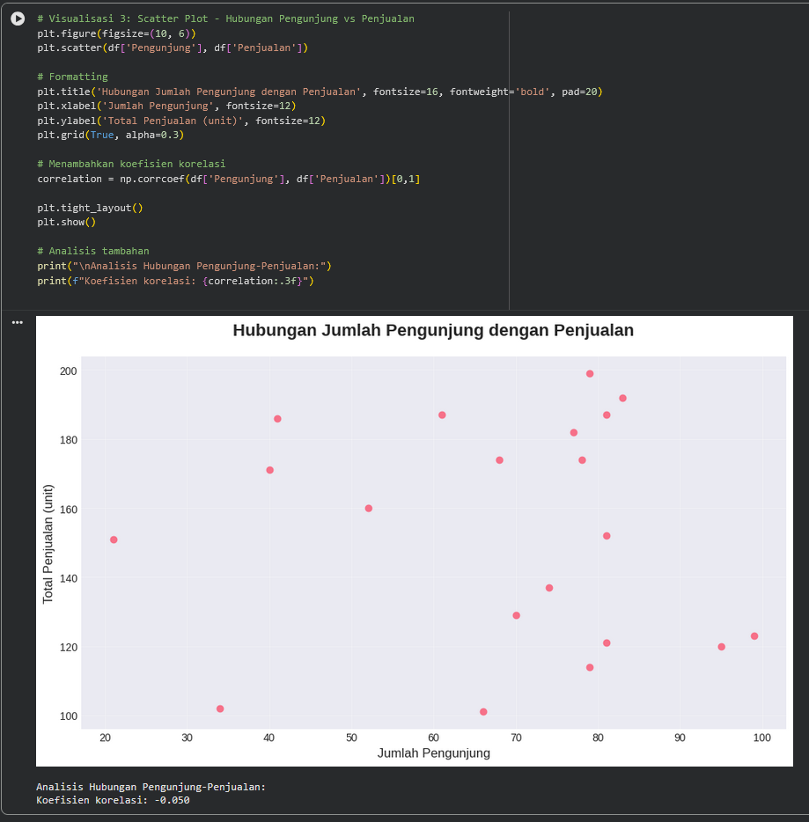
Visualisasi 3 – Pie/Scatter + penjelasan.
Chart ketiga menampilkan scatter plot antara jumlah pengunjung dan total penjualan.
- Titik-titik tersebar cukup acak, tanpa pola jelas.
- Tidak terlihat hubungan linear kuat (baik positif maupun negatif).
- korelasi -0.05
Nilai korelasi -0.05 berarti:
- Hubungan antara jumlah pengunjung dan penjualan sangat lemah (hampir tidak ada hubungan).
- Secara statistik, jumlah pengunjung tidak memprediksi tinggi rendahnya penjualan harian.

Kesimpulan & rekomendasi.

Kesimpulan:
- Penjualan cukup stabil tetapi fluktuatif (naik-turun), rata-rata berada dikisaran 150–180 unit per hari.
- Hari 12 dan Hari 13 adalah hari paling produktif dengan puncak penjualan dan puncak pengunjung.
- Tidak ada korelasi kuat antara jumlah pengunjung dengan penjualan.
Faktor lain lebih dominan dalam menentukan volume penjualan.
- Beberapa hari menunjukkan pengunjung sedikit namun penjualan tetap stabil, yang mengindikasikan kehadiran pembeli besar.
Rekomendasi

1. Fokus pada faktor-faktor selain jumlah pengunjung
Karena korelasinya lemah, Anda perlu mengidentifikasi faktor lain seperti:
- jenis produk yang laku di hari tertentu,
- waktu kedatangan pembeli,
- perilaku pembeli besar,
- peran promosi dan diskon.
2. Analisis mendalam pada hari puncak (Hari 2, 11, 12 dan 18)
Cari apa yang terjadi pada hari tersebut:
- Apakah ada promo?
- Apakah itu weekend?
- Apakah stok sedang lengkap?
- Apakah cuaca mempengaruhi kunjungan?

